**〔小学校４～６年で使える指導資料〕**

指導例

〈ねらい〉

　　・インターネット上で知り合った人に、自分の個人情報を教えることの危険性を理解する。

　　・インターネット上で知り合った人に会うことの危険性を理解する。

|  |  |  |  |
| --- | --- | --- | --- |
|  | 学習活動 | 予想される児童の反応 | 留意点 |
| 導入 | １　知らない人から「会いたい」と電話がかかってきたとしたらどうするか、考える。 | ・絶対に会いに行かない。  ・ 変な電話がかかってきたことを家の人や学校、警察に連絡する。 | ・児童から出てきた言葉を展開やまとめにつなげていく。 |
| 展開 | ２　アキラさんは、 本当はどのような人だと思うかを話し合う。  ３　事例を読んで、シュウジさんの行動について、問題があると思う部分とその改善策について考え、グループで発表し合う。 | ・ 本当はシュウジさんと同じ年齢ではない。  ・ どこに住んでいるのか分からない。  ・ 他人からお金をまきあげる悪い人かも。  ・ インターネット上で知り合った人にメールアドレス、電話番号や住所を教えたこと。  　→教えてとしつこく言われても個人に関する情報は教えない。  ・ インターネット上で知り合った人と会おうとしたこと。自宅付近だからといって安全ではない。  　→インターネット上で知り合った人とは会わない。  ・誰にも相談しなかったこと。  　→トラブルを自分だけで抱えてはいけない。保護者、警察、学校など信頼できる大人に相談する。 | ・ シュウジさんは被害者であるが、被害者に対する同情に留まらせず、シュウジさんの行動に問題があったことに気付かせる。  ・ 親には内緒にしていたので、誰にも相談できなかったことに気付かせる。 |
| まとめ | ４　学習活動を振り返り、学んだことやこれからの生活に生かしたいことをまとめ、発表し合う。 | ・インターネット上で知り合った人とたくさんメッセージのやりとりをしていたら、知っている人のような気になるかもしれないけど、通常の知り合いとは違う。個人についての情報は絶対に教えないようにする。  ・インターネット上で知り合った人には絶対に会おうとしないようにする。  ・心配なことがあったら、信頼できる大人に相談する。 | ・実感を持たせるため、 誘い出されたり、つきまとわれたりするなどの、実際に起きた事件について紹介する。  ・「自分だけは大丈夫」という意識があることに気付かせる。 |

指導のポイント

　スマートフォンやゲーム機などの情報機器の発達により、その使用者同士がインターネット上で出会う機会が増えている。このような出会いにより、インターネット上で知らない者同士がゲームやメッセージのやりとりを楽しむことができるなどの娯楽の幅が広がったが、一方では、「相手が信頼できる人かどうか分からない」ことへの不安が生じたり、「実際に会って被害を受けた」などの問題が発生したりしている。具体的な事例について考えることを通して、インターネット上で知り合った人とは不用意に会わない、知らない人には個人情報を教えない、不安が生じたら信頼できる大人に相談するなどの判断力や態度を養いたい。

題材名　「友達だと思っていたら」

【ワークシート】

１　あなたは、知らない人から「会いたい」と電話がかかってきたとしたらどうしますか。

２　下の資料を読んで考えましょう。

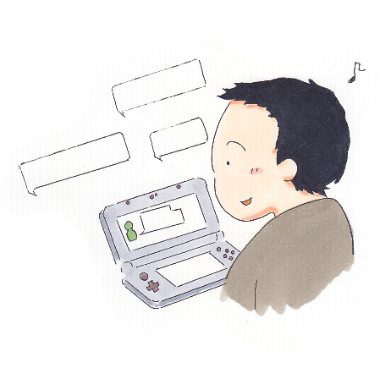

シュウジさんは栃木県に住む小学校４年生です。ふだんからけいたいゲームでよく遊んでいます。さいきんオンラインゲームを通じて、同じ年れいのアキラさんと友だちになりました。シュウジさんは、親にはないしょで、学校や友だちのこと、自分のことなどについて、毎日のようにアキラさんとメッセージのやり取りをするようになりました。そして、メールアドレス、家の電話番号や住所を教え合いました。アキラさんも栃木県内に住んでいるようでした。

ある日、アキラさんから「今度、宇都宮で会っておしゃべりしよう。」というメッセージがとどきました。シュウジさんが「宇都宮は遠くて行けない。」とことわると、今度は、「ぼくがシュウジさんの家の近くまで行く。」という返事がありました。シュウジさんは、家の近くなら安心だと思い、家の近くのコンビニの前で会うやくそくをしました。しかし、やくそくの日にアキラさんは来ませんでした。

次の日、アキラさんから「どうしてきのう来なかったんだ？オレは東京から行ったのに。交通として1万円はらえ。プリペイドカードを買って、コードを教えろ。そうしなければ、おまえをなぐりにいくぞ。」というメッセージがとどきました。シュウジさんは、「ぼくはやくそくの時間に会いに行ったよ。ところで、アキラさんは栃木県に住んでいるのにどうして東京からなの？」とメッセージを返事しましたが、アキラさんからの返事はありませんでした。

その日から、シュウジさんは、いつもだれかに見られているような気持ちになり、家から出られなくなりました。もし、アキラさんが家や学校に来たらと考えるとこわくて仕方がありませんが、だれにも相談できていません。

どのようにすればよかったか

よくなかったこと

（１）アキラさんは、本当はどのような人だと思いますか。

（２）シュウジさんの行動について、よくなかったことを書き出しましょう。また、シュウジさんは、どのようにすればよかったかを考えて書きましょう。

３　今日の学習をふり返り、学んだことや、これからの生活に生かしたいことなどをまとめましょう。